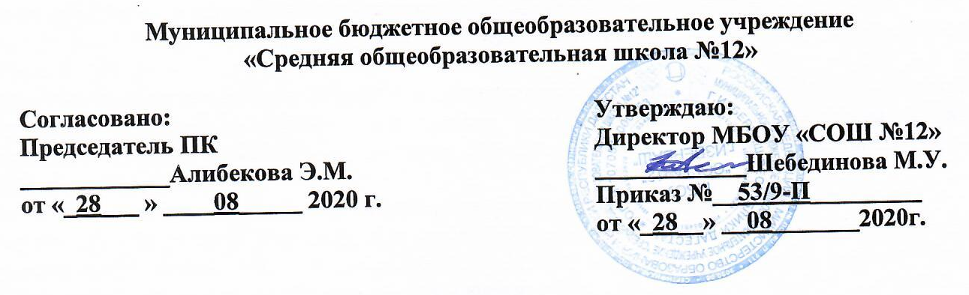

Положение
по распределению стимулирующих выплат педагогическим работникам
Муниципального бюджетного общеобразовательного учреждения
«Средняя общеобразовательная школа № 12»
Города Избербаш Республики Дагестан

Рассмотрено и принято на общем
собрании трудового коллектива
протокол №_____ от __________

Положение
о повышающих коэффициентах стимулирующего характера для учителей муниципального бюджетного общеобразовательного учреждения «Средняя общеобразовательная школа №12» города Избербаш Республики Дагестан.
- Общие положения.
  - Положение о стимулирующих коэффициентах стимулирующего характера учителям (далее Положение) разработано в целях усиления материальной заинтересованности педагогических работников школы в повышении качества работы, развития творческой активности и инициативы при выполнении поставленных задач, успешного и добросовестного исполнения должностных обязанностей, ответственности за конечные результаты труда.
  - Положение является локальным нормативным актом школы, регулирующим порядок и условия распределения стимулирующих выплат учителям МБОУ «СОШ №12".
  - Положение предусматривает единые принципы установления выплат стимулирующего характера учителям образовательного учреждения, определяет их виды, размеры, условия и порядок установления.
  - Для распределения стимулирующих выплат педагогическим работникам Учреждения создается комиссия, с обязательным включением в неё представителя профсоюзной организации школы, Совета школы. Состав комиссии утверждается ежегодно приказом руководителя Учреждения.
1.5 Стимулирующие выплаты педагогическим работникам включают поощрительные выплаты по результатам труда, определяются личным трудовым вкладом педагога с учетом конечных результатов работы Учреждения, за высокое качество работы.
Стимулирующие выплаты не являются «базовой» частью заработной платы педагогических работников Учреждения.
1.6. На основании настоящего Положения каждый педагогический работник Учреждения имеет право на получение стимулирующих выплат по результатам своего труда.
- Порядок установления стимулирующих выплат
  - Основанием рассмотрения результатов деятельности педагогического работника Школы, для установления стимулирующих выплат, является суммарное количество баллов показателей для стимулирующих выплат педагогам.
  - Основными принципами оценки достижений педагогических работников Школы являются:
- единые процедура и технология оценивания;
- достоверность используемых данных;
- соблюдение морально-этических норм при сборе и оценивании предоставляемой информации.
  - Педагогический работник Школы, претендующий на установление стимулирующих выплат (далее - Претендент) осуществляет самоанализ профессиональной деятельности в соответствии с утвержденными критериями (Приложение 1).
  - Каждому критерию присвоено определенное максимальное количество баллов.
  - Комиссия по материальному поощрению работников школы (далее - Комиссия), утвержденная приказом директора, рассматривает материалы по самоанализу деятельности учителя, осуществляет анализ и оценку объективности представленных результатов мониторинга его профессиональной деятельности и принимает решение о соответствии деятельности учителя требованиям к установлению стимулирующих выплат .
  - На основании всех материалов Комиссия составляет итоговый оценочный лист в баллах и утверждает его на своем заседании.
  - Учитель на получение стимулирующей части вправе подать в Комиссию в течение 3 дней с момента ознакомления с оценочным листом обоснованное письменное заявление о своем несогласии с оценкой его профессиональной деятельности. Основанием для подачи такого заявления учителем может быть только факт (факты) нарушения установленных процедур мониторинга, которые повлекли необъективную оценку его профессиональной деятельности. Апелляция педагогических работников по другим основаниям комиссией не принимается и не рассматривается.
  - Утвержденный Комиссией оценочный лист оформляется протоколом о выплате стимулирующей части, который подписывается председателем и членами комиссии.
  - Комиссия устанавливает персональные размеры стимулирующих выплат учителям.
  - На основании решения Комиссии директор издает приказ об установлении стимулирующих выплат педагогическим работникам Школы по результатам их профессиональной деятельности за полугодие. Указанные выплаты производятся ежемесячно одновременно с выплатой заработной платы работникам.
- Порядок определения размера и расчета стимулирующих выплат
  - Размер стимулирующих выплат каждому учителю за определенный период определяется следующим образом:
- производится подсчет баллов претендентов, накопленных в процессе мониторинга профессиональной деятельности каждого работника за прошедший период;
- суммируются баллы, полученные всеми претендентами Школы (общая сумма баллов), перешедших допустимый порог;
- стимулирующая часть фонда оплаты труда делится на общую сумму баллов, в результате получается денежный вес (в рублях) одного балла;
- денежный вес умножается на сумму баллов каждого претендента, и определяется размер стимулирующих выплат.
- Критерии для расчета выплат стимулирующей части фонда оплаты труда педагогических работников Школы
  - Критерии для расчета стимулирующих выплат педагогам (Приложение № 1)
- Порядок и срок действия положения
  - Положение принимается педагогическим советом Школы, согласовывается с председателем профсоюзного комитета и утверждается приказом директора.
  - Настоящее Положение о коэффициентах стимулирующего характера может быть дополнено и изменено.

